* Leonardo
  + Implementar a função de bussola das chamas das velas para o olho do boitatá mais próximo;
  + Animar o corpo do boitatá
    - Incluir nisto o respawn das pedras (Leonardo tem algo pronto que pode ser reaproveitado);
* Ana
  + Implementar a IA básica dos porcos do mato da fase 01 (Ana).
  + Animar a saída do carbúnculo da tela no primeiro encontro com o jogador.
* Fabricio
  + Implementar um botão de ação para que o jogador acione/mova objetos do cenário apenas quando desejar.
* Inatan
  + Encontrar soluções para que o jogador possa se pendurar nas cordas que existem no cenário.
* João:
  + Definir as colisões para o boi da cara preta, de modo que seja possível montar no boi ou tomar dano do mesmo, dependendo da área em que se tocou.
    - Obs.: um objeto vazio com um colisor complementar ao do boi pode ser a resposta. Neste caso o colisor de "montar" cobriria parte do boi e o do dano à área restante.
  + Puzzle do galho, verificar um algoritmo que o derrube sempre de forma a encaixar no vão desejado. Depender da gravidade não é confiável (Inatan);
* Roberta:
  + Implementar Checkpoints;
    - Colocar um limitador de queda para matar o personagem ao invés de que caia infinitamente.
  + Reestruturar a primeira fase, adaptando o que já temos a geografia da região sul com um traçado, como já existe para as demais fases. Está tarefa deverá ser executada com consultoria dos demais membros do grupo e, principalmente, do Lorenzo que é quem ira desenhar a versão final da fase.
* Renato:
  + Escrever as character bios dos mitos que já selecionamos para o jogo. Máximo de 10 linhas de texto para cada um.
  + Os mitos podem ser consultados nas pastas das fases no nosso drive do google, recomenda-se o uso dos livros do PET e buscas na Internet.
  + A prioridade são os mitos da abertura do jogo e os da primeira fase:
    - Cuca;
    - Saci;
    - Boitatá;
    - Negrinho do pastoreio;
    - Porcos do mato do curupira (acredito que possa ser elaborado do zero);
    - Carbúnculo;
    - Boi da Cara Preta;
    - Encantadas;
* Lorenzo:
* Desenho do personagem:
  + Características;
    - Personalidade;
    - Roupas;
  + Habilidades;
  + Cor da pele (pardo);
  + Idade;
  + Sexo;
  + Descrição:
    - Menino: O jogador é um jovem de 14 anos que na volta da escola com irmã vê uma cena estranha enquanto caminhava para casa em um parque. Um som, mais alto que o da música que ouvia no seu celular o assunto. A cena que viu, foi a de um jovem sendo perseguido por uma mulher, que se revelou no final como sendo uma perseguição da Cuca ao Saci. Após tentar se esconder sem sucesso e interromper o feitiço da Cuca por impulso acaba preso no mundo habitado pelos antigos mitos brasileiros e com isso começa sua busca para retornar ao seu mundo e salvar sua irmã que foi levada pela Cuca durante a confusão. Durante esta jornada ele irá encontrar com vários antigos e novos personagens do folclore nacional e aprender sobre suas histórias e objetivos, além de aprender sobre as novas habilidades que adquiriu neste mundo.
      * O mais velho dos dois irmãos, por volta de 14 anos;
      * Cor de pele parda, cabelos negros forma da imagem abaixo;

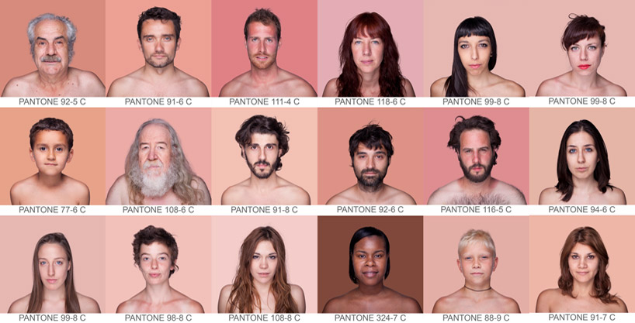

* + - * Espontâneo; brincalhão; um tanto malandro e um bom observador; procura jeitinho; se assusta facilmente;
      * Roupas:
        + Casual: bermuda tipo jeans; camiseta verde; tênis/chuteira/misto preto com contornos amarelos; mochila;
    - Menina: A jogadora é uma menina de 11 anos muito, observadora, muito esperta e tem capacidade de enganar até o próprio irmão bobo dela. Sempre sabe uma maneira inteligente de sair de qualquer enrascada. Diverte-se com as amigas, mas sempre adora passar a perna no seu irmão que se acha muito esperto, sempre levando vantagem. Gosta de usar o fato de parecer bastante infantil para brincar com os sentimentos das pessoas e tirar vantagem quando lhe é oportuno, fingindo-se muito bem de triste e de coitada, o que complementa se vestindo com um vestido rosa de criança e sapatilha branca usa uma tiara. Apesar disso, tem carinho pela sua família mesmo brincando com o irmão. Usa cabelos negros ondulados até a nuca e assusta-se quando ela não tem uma saída de certa situação.
      * A mais nova dos dois irmãos, por volta de 11 anos;
      * Cor de pele parda, cabelos negros ondulados até a nuca;

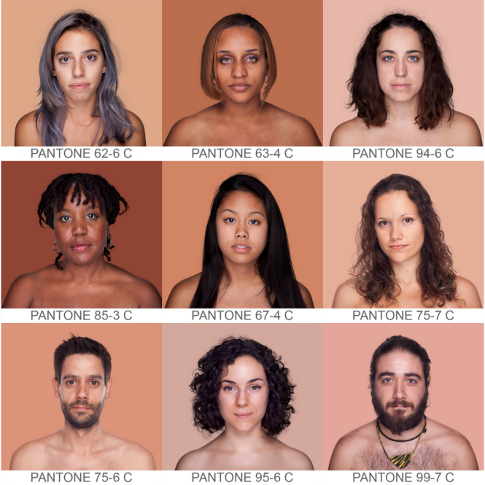

* + - * Brincalhona; boa observadora que sabe como encontrar e explorar oportunidades; “falsa inocência” com um pouco de Hit Girl; se assusta quando se encontra sem saída;
      * Roupas:
        + “Menininha”: vestido rosa, sapatilha branca e tiara;